Sonda de aviso de vazio
Estrutura
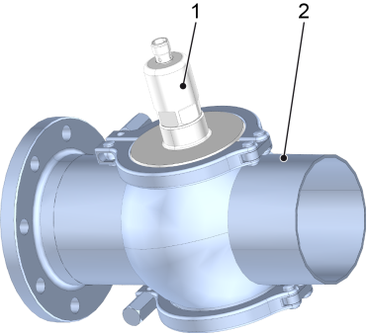
Figura Erro! Nenhum texto com o estilo especificado foi encontrado no documento.-1: Sonda de aviso de vazio
Nº | Descrição | Nº | Descrição
1 | Sonda de aviso de vazio | 2 | Tubulação de fluídos

Funcionamento
A sonda de aviso de vazio evita o funcionamento a seco da bomba, que pode danificar ou destruir a bomba.
Consulte “Documentação de peças de reposição”.
A sonda de aviso de vazio monitora a presença de um líquido na linha de sucção da bomba. Se a sonda de aviso de vazio não detecta nenhum líquido na linha de sucção, ela interrompe o funcionamento da bomba ou desliga a bomba em funcionamento.
 | No esquema de tubulação podem ser identificados dispositivos de medição com a legenda do fluxograma; veja capítulo “Dados técnicos”, item “Operação”.

